Príloha č. 2 k Rozhodnutiu č.: 038/DG/16-S

Návod na použitie

Testovacia súprava na preukázanie antigénu srdcového červa

Len na veterinárne použitie

Slovenská verzia 
SNAP* HTWM

In vitro diagnostikum na semikvantitatívnu detekciu antigénu Dirofilaria immitis (D. immitis) z plnej krvi, séra alebo plazmy mačiek a psov.

Bezpečnostné opatrenia a varovania

• Všetky odpady je potrebné pred odstránením príslušne dekontaminovať.
• Nezamieňajte súčasti z rôznych výrobných šarží testovacích súprav.
• Nepoužívajte SNAP-tester, ktorý bol aktivovaný pred pridaním vzorky.
• VAROVANIE: Konjugát - H316/P332 + P313/EUH208. Spôsobuje mierne podráždenie kože.
V prípade podráždenia kože: Vyhľadajte lekársku pomoc.
Obsahuje ProClinTM 150. Môže vyvolať alergickú reakciu.

Uskladnenie

• Skladujte pri teplote 2 – 25 °C do dátumu exspirácie.
• Všetky komponenty musia mať pred vykonaním testu izbovú teplotu (18 – 25 °C).

Súčasti testovacej súpravy

Položka | Reagencie | Množstvo
1 | 1 fľaštička anti-HTWM: konjugát HRPO (konzervovaný pomocou gentamicínu a ProClinTM 150 | 7,0 ml
2 | SNAP-tester | 5, 15 alebo 30
Činidlá obsiahnuté v každom teste
Premývací roztok (konzervovaný pomocou ProClinTM 150) |  | 0,4 ml
Roztok substrátu |  | 0,6 ml
Ďalšie súčasti: pipety, skúmavky na vzorky, stojan na reagencie

Informácie o vzorke

• Pred začatím testu musia byť všetky vzorky temperované na izbovú teplotu (18 – 25 °C).
• Môže sa použiť sérum, plazmu alebo antikoagulovaná plnú krv (napr. EDTA, heparín). Vzorky môžu byť čerstvé alebo uchovávané pri teplote 2 - 8 °C, maximálne po dobu 1 týždňa.
• Pri dlhšom uchovávaní sa môže sérum alebo plazma zmraziť (najmenej -20 °C), a potom pred použitím uchovávať v chladničke.
• Hemolyzované alebo lipemické vzorky neovplyvnia výsledky testu.

Postup testovania

1. Pri skladovaní v chladničke nechajte všetky komponenty ustáliť pri izbovej teplote (18 – 25 °C) po dobu 30 minút. Neohrievajte.

2. Pomocou dodanej pipety nadávkujte 3 kvapky vzorky do novej skúmavky na
vzorky.

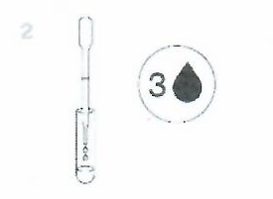

3. Pridajte 4 kvapky konjugátu zo zvisle držanej fľaštičky do skúmavky so vzorkou.

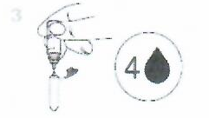

4. Skúmavku na vzorky utesnite uzáverom a obsah prevrátením 3- až 5-krát dôkladne premiešajte.

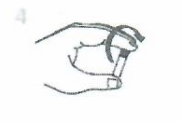

5. Zariadenie umiestnite na vodorovný povrch. Do jamky na vzorku pridajte celý obsah skúmavky na vzorky. Dbajte na to, aby ste obsah nevyliali mimo jamky na vzorku.

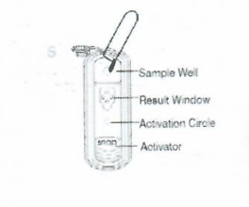
Jamka na vzorku
Výsledkové okienko
Aktivačný krúžok
Aktivátor

Testovaná tekutina teraz preteká výsledkovým okienkom a v priebehu 30 – 60 sekúnd dôjde k aktivačnému krúžku. Je možné, že malý zvyšok vzorky zostane v jamke na vzorku.

6. Keď sa aktivačný krúžok PRVÝKRÁT sfarbí, zatlačte pevne aktivátor tak, aby správne licoval s testerom.

Poznámka: Niektoré vzorky nedotečú v priebehu 60 sekúnd k aktivačnému krúžku a krúžok sa nesfarbí. V tomto prípade stlačte aktivátor, hneď ako pretiekla vzorka výsledkovým okienkom.

7. Po ôsmych minútach odčítajte výsledok.

Interpretácia výsledkov testu

Pozitívny výsledok

Akákoľvek farebná reakcia v terčíku vzorky znamená pozitívny výsledok a intenzita farby je úmerná koncentrácii antigénu srdcového čreva vo vzorke.

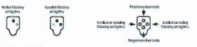

Negatívny výsledok

Farebná reakcia iba v terčíku pozitívnej kontroly.

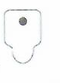
Neplatné výsledky

1. Negatívna kontrola (ochrana proti falošne pozitívnemu výsledku) –
Ak je farba v terčíku negatívnej kontroly rovnaká alebo tmavšia ako farba v terčíku vzorky, výsledok je neplatný a vzorku treba opätovne testovať.
2. Žiadne sfarbenie – Ak sa pozitívna kontrolná vzorka nesfarbí, test zopakujte.
3. Pozadie – Keď vzorka prejde aktivačným krúźkom, môže vzniknúť farebná reakcia na pozadí. Čiastočné sfarbenie pozadia je normálne. Ak však sfarbené pozadie prekryje výsledok testu, treba test zopakovať.

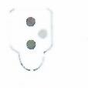

Analyzátor IDEXX SNAPshot Dx*

Výsledky testov psov je možné prečítať pomocou analyzátora SNAPshot Dx. Kompletný opis toho ako zadať údaje pacienta a odčítať výsledky testu pomocou analyzátora SNAPshot Dx, nájdete v užívateľskej príručke analyzátora SNAPshot Dx.

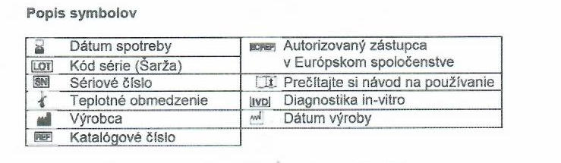

Technická podpora IDEXX
Slovensko: 02/686 224 17, www.idexx.eu/slovakia
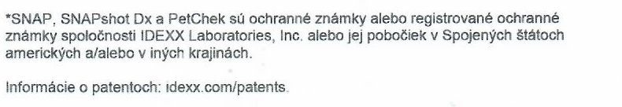
2019


IDEXX Europe B.V.
P. O: Box 1334
NL-2130 EK Hoofddorp
idexx.com

